Jahresbericht der Abteilung Boxen 2002:

Leistungen der SVB-Boxabteilung im 1. Halbjahr

Die Böblinger Boxer nahmen im verflossenen Jahr an 13 Turnieren und an den Meisterschaften im Frühjahr und Herbst in allen Leistungsklassen teil. Nebenbei wurden in Böblingen zwei Box-Events der besonderen Art vor heimischem Publikum präsentiert.

Die Saison startete für die Böblinger mit der Jugend- und Juniorenmeisterschaft am
16. Februar in Leonberg. An den Meisterschaft nahmen die Böblinger Athleten Dennis Leifried, Alexander Steinfeld, Martin Oberkofler, Thomas Fix, David Müller und Dietrich Bauer teil. Bei den Junioren erboxte sich Martin Oberkofler die Württembergische Vizemeisterschaft.

Bei den Männern vertrat Johann Gummenick die württembergischen Farben im Länderkampf gegen Baden und war gegen den Badener Hirsch erfolgreich.

Boxabteilung im Internet vertreten

Mit einer stets auf dem neuesten Stand befindlichen Homepage ist die SVB seit dem
16. April im Internet vertreten. Die Seiten werden laufend weiterentwickelt und bieten aktuelle Informationen zu den Themen wie Geschichte des Boxens, Alters- und Gewichtsklassen, Trainingszeiten, Unsere Boxer beim Training, Veranstaltungen usw..
Dies ist aber noch nicht alles, den unter Neuigkeiten sind von den Böblinger Heimveranstaltung und z. B. der Deutschen Meisterschaft in Sindelfingen alle Zeitungsberichte und Bilder zu finden.

Ein weiterer Ausbau einzelner Seiten - mit Schwerpunkt für Abteilungsmitglieder - ist für 2003 geplant.

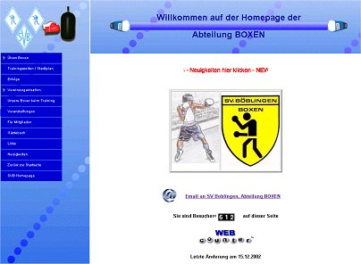

Internetaddresse: http://www.sv-boeblingen.de/boxen/

Leistungen der SVB-Boxabteilung im 2. Halbjahr

Nach den Sommerferien wurden einerseits die Württembergischen Meisterschaften der Männer und anderseits die internationalen Württembergischen Meisterschaften der Jugend u. Junioren (Herbstturnier) durchgeführt.

Bei den Männern waren Johann Gummenick und Alexander Deisling gemeldet.
Leider mußte Johann wegen einer Daumenverletzung die Meisterschaften abbrechen und auch ein bereits geplanter Start bei der 80. Deutschen Meisterschaft in Sindelfingen war nicht möglich. Der Böblinger Alexander Deisling boxte sich durch und errang bei den Meisterschaften der Männer den 3. Platz im Halbmittelgewicht bis 71 kg.

Am Herbstturnier starteten die Boxer Alexander Steinfeld, Eugen Saam, Martin Oberkofler und David Müller. Der Meisterschaftsauftakt fand am 5. Oktober in Böblingen statt. Im weiteren Meisterschaftsverlauf setzen sich die Böblinger Boxer in Szene. Alexander Steinfeld und Martin Oberkofler erreichten dabei den 3. Platz. David Müller wuchs über sich hinaus und wurde Internationaler Württembergischer Meister bei den Junioren.

DM-Qualifikationskämpfe in Böblingen

Am 5. Oktober fand in der Schulsporthalle an der Berliner Straße eine hochkarätige Doppelveranstaltung statt. Es waren 90 Boxer aus Württemberg angereist, wurden ausgewogen und 12 Kampfpaarungen zusammengestellt.

Doch das Hauptaugenmerk war auf die fünf Qualifikationskämpfe der Männer zwischen Baden und Württemberg zur Teilnahme an der 80. Deutschen Meisterschaft in Sindelfingen gerichtet. Die Veranstaltung war gut besucht und die Stimmung bei den Zuschauern sehr gut.

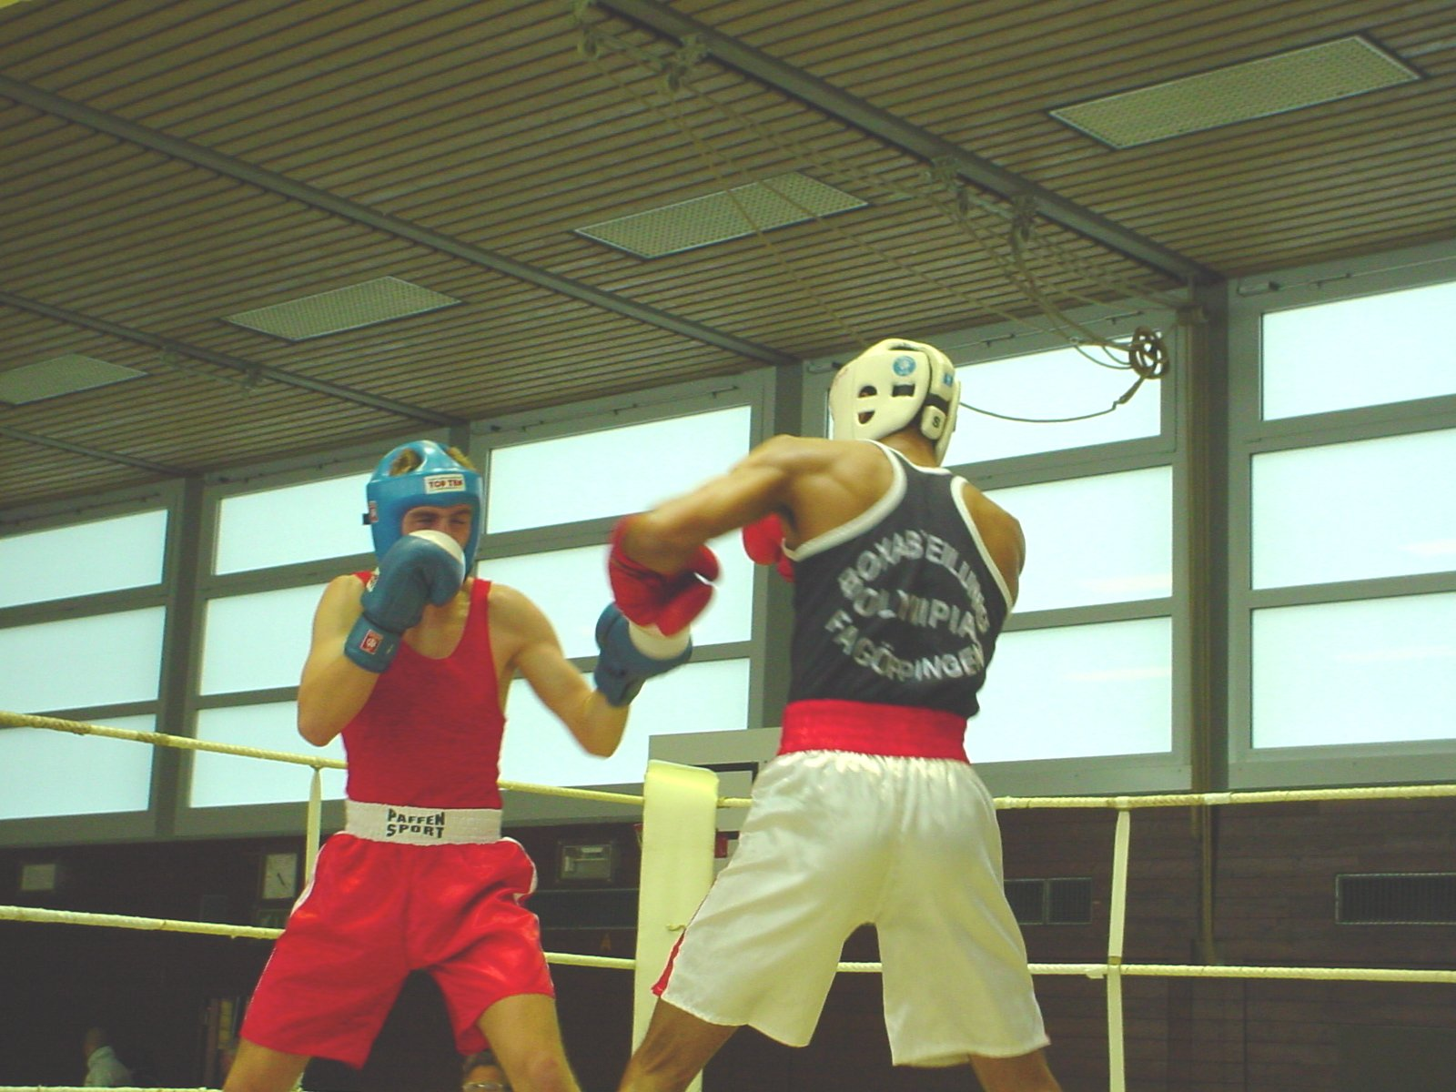  Martin Oberkofler | 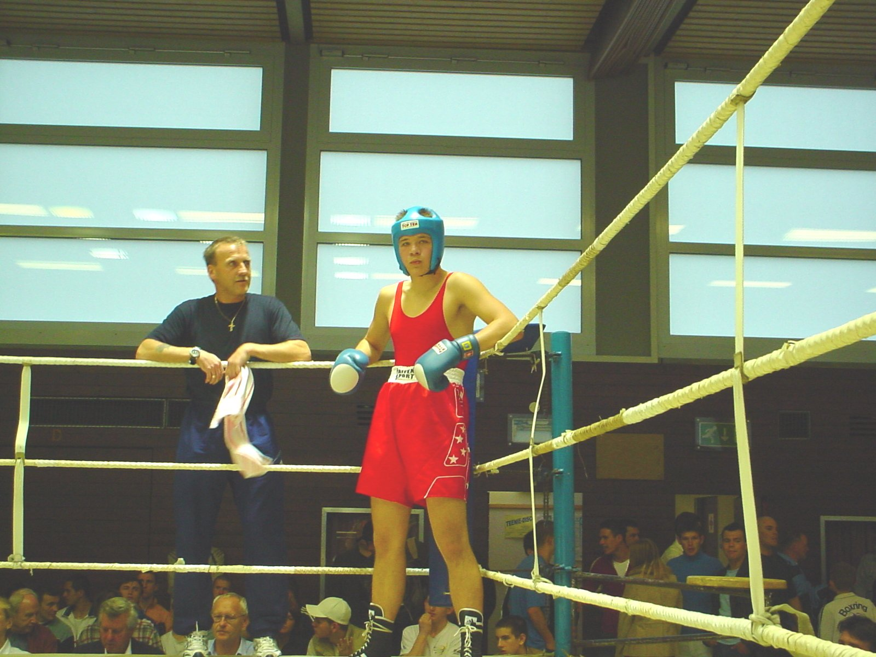  Klaus Schulz (links) und David Müller

80. Deutsche Meisterschaft der Männer in Sindelfingen

1500 Zuschauer waren an den drei Tagen (17. bis 19. Oktober) im Glaspalast. Der Bundestrainer Helmut Ranze sprach von den "besten Deutschen Meisterschaften seit 1995". Die Mitglieder der Böblinger Boxabteilung und Helfer vieler württembergischer Vereine zogen während der Titelkämpfe mit dem VfL Sindelfingen an einem Strang und bewältigten sämtliche Organisationsaufgaben mit Bravour.

TAUSENDSASSA ALEXANDER MAZUR
Fast unablässig klingelte das Telefon beim Sport- und Pressewart des Deutschen Box-Verbandes. Kurz vor der 80. DM in Sindelfingen herrschte beim Alexander Hochbetrieb. Das alles managte der "Alex" von zu Hause aus und es macht im sichtlich Spaß. Er war als Hauptorganisator rund um die Uhr als Ansprechpartner erreichbar und ließ fürs Boxen fast alles liegen und stehen. Doch, auch für die Familie, den Hund Lucky und den Garten hält er sich noch Zeitblöcke frei.

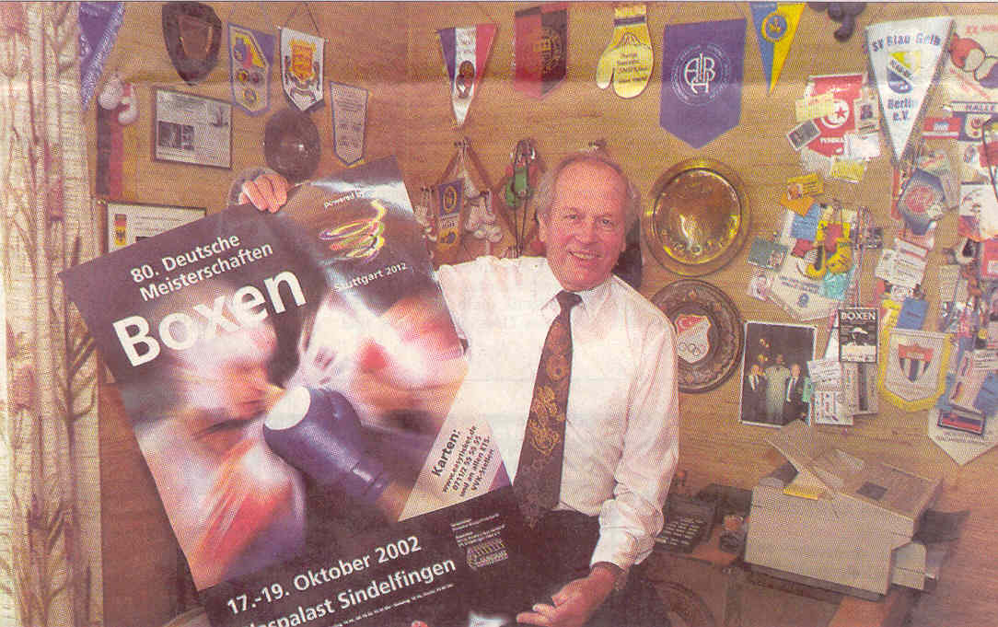
Alexander Mazur:
Die Vorfreude auf die 80. Deutsche Meisterschaft war groß

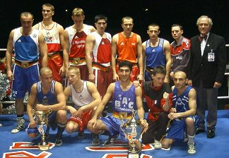
Die Deutschen Meister 2002:
stehend v.l.: Vitali Boot, Stefan Kretschmann, Benjamin Roppel, Dimitri Sartison, Artjam Merjasov, Andreas Hauser und DBV-Sportwart Alexander Mazur
Vorne: Sebastian Zbik, Enrico Wagner, Harun Siaphi, Vitali Tajbert und Rustam Rachimov
Jahresabschlußveranstaltung in Böblingen

Einen hervorragenden Jahresabschluß organisierte die Böblinger Boxabteilung. Es wurde am 07. Dezember nicht nur toller Boxsport präsentiert sonder mit einer Show der Tanzschule Bode (Dance 4 Fans) auch ein Zusatzprogramm, das ankam.

Traditionsgemäß wurden auch erfolgreiche Boxer und verdiente Persönlichkeiten geehrt.

Im Hauptkampf kam es zum Aufeinandertreffen der Lokalmatadoren Bogdan Dina (VfL Sindelfingen) und Alexander Deisling (SV Böblingen). Diese Begegnung entwickelte sich zum absolute besten Treffen und verlief zwei Runden lang offen. Erst in der Schlussrunde konnte Alexander den entscheidenden Wertungspunkt erzielen.

Ehrungen erfolgreicher Boxer und verdienter Persönlichkeiten

Die erfolgreichen Böblinger Faustfechter wurden am 07.12.2002 für die Platzierungen an Württembergischen Meisterschaften geehrt.
- Alexander Deisling geehrt für 3. Platz bei der Württemb. Meisterschaften
- Alexander Steinfeld erreichte den 3. Platz bei den Internationalen Württembergischen Meisterschaften
- Martin Oberkofler erreichte den 2. Platz bei den Württembergischen Meisterschaft. und erhält Bronze bei den Internationalen Württembergischen Meisterschaften
- David Müller wird Internatinaler Württembergischer Meister bei den Junioren

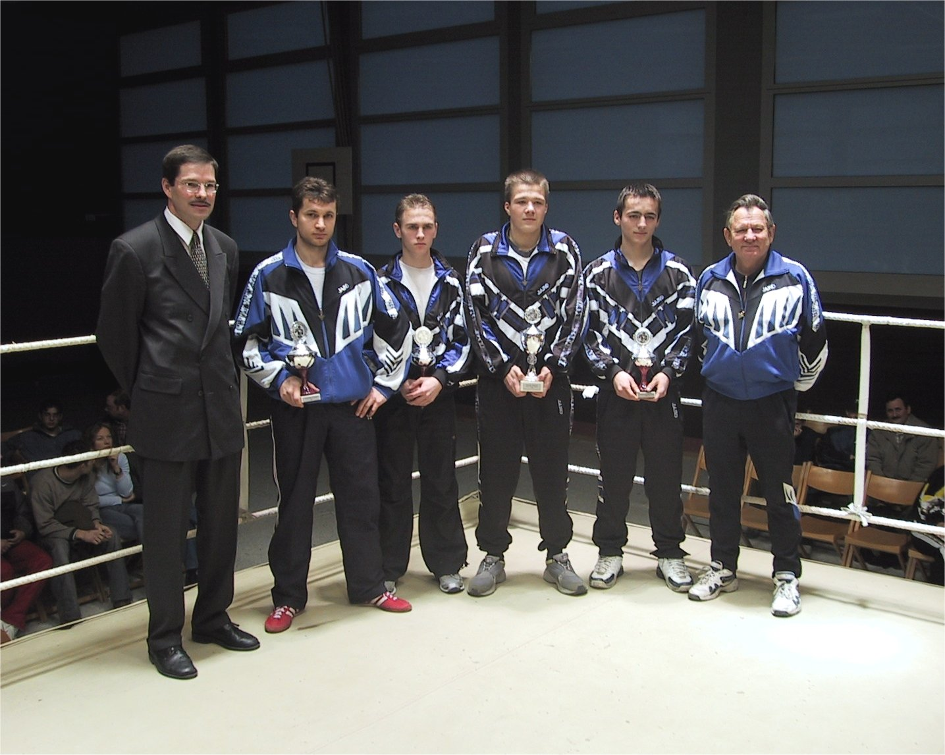
Schöne Erfolge konnte die Boxabteilung der SVB im Jahr 2002 verbuchen.
Im Foto (von links nach rechts):
Ewald Agresz (1. Vorsitzender), Alexander Deisling (3. Platz Württem. Meister),
Martin Oberkofler (2. Platz Württem. Meister und 3. Platz Württem. Herbstmeister),
David Müller (1. Platz Württem. Herbstmeister),
Alexander Steinfeld (3. Platz Württem. Herbstmeister) und Lothar Weiß (Cheftrainer)
Verdiente Abteilungsmitglieder wurden für mehrjährige, ehrenamtliches Engagement und Tätigkeiten für den Verein, WABV bzw. Boxsport geehrt.
- Ralf Nedorna ist seit 1980 Mitglied im SVB, bestritt 27 Kämpfe war Württembergischer Meister. Ralf ist seit mehreren Jahren als Trainer und bei Veranstaltungen als Sekundant im Einsatz. Ralf Nedorna wurde mit der silberne Ehrennadel des WABV geehrt.
- Georg Mornhinweg ist seit 1971 im SVB und seit 1961 im WABV Mitglied.
Georg bestritt 50 Kämpfe und ist seit 1986 als Punkt- und Ringrichter im Einsatz. Georg erhielt die goldene Nadel des Deutschen Box-Verbandes.
- Gerhard Klopfer ist seit 1961 Mitglied im SVB, bestritt 111 Kämpfe und war mehrfacher Württembergischer Meister. Gerhard war 1962 gegen Irland und 1969 gegen London als Auswahlboxer im Einsatz und ist bis heute beim SVB als Trainer und Ringsprecher aktiv. Gerhard Klopfer wird mit der goldene Ehrennadel des WABV geehrt.
- Lothar Weiß ist seit 1968 Mitglied der Böblinger Boxabteilung. Aktiv war er von 1949 bis 1961 und bestritt in dieser Phase 144 Kämpfe. Dabei wurde er mehrfacher Württembergischer Meister. Seit 1968 ist Lothar als Trainer und seit 1974 bis 2002 über einen Zeitraum von 28 Jahren als Leiter der Boxabteilung ständig für den Boxsport engagiert. Als Cheftrainer organisiert er den Trainingsablauf. Lothar ist bereits Träger der goldenen Nadel des Deutschen Box-Verbandes.

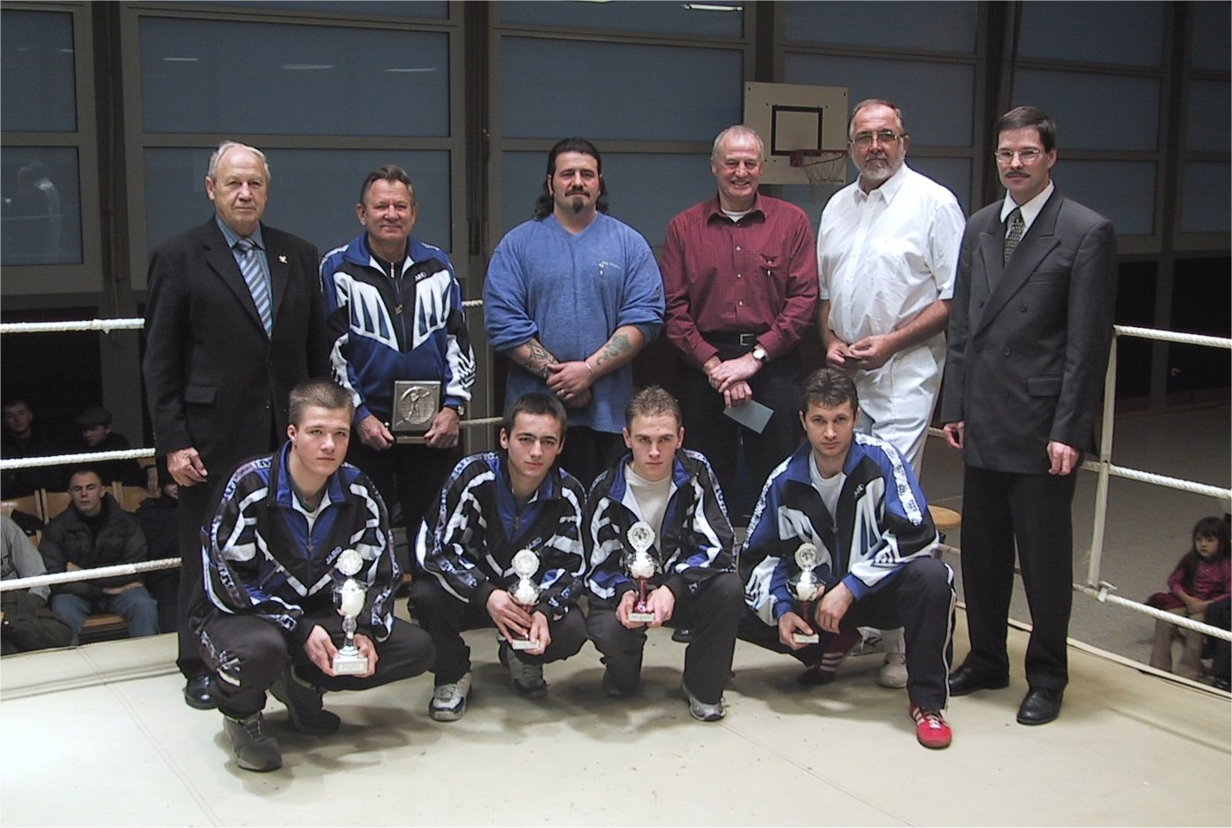
Geehrt für besondere Verdienste für den Boxsport und Erfolge bei Meisterschaften:
Im Foto (Hinten von links nach rechts):
Max Lohmüller (Präsident des WABV), Lothar Weiß (Cheftrainer), Ralf Nedorna (Trainer), Gerhard Klopfer (Trainer), Georg Mornhinweg (Kampfrichter) und Ewald Agresz (1. Vorsitzender),
Im Foto (Vorn von links nach rechts):
David Müller (1. Platz Württem. Herbstmst.), Alexander Steinfeld (3. Platz Württem. Herbstmst.). Martin Oberkofler (2. Platz Württem. Mst. und 3. Platz Württem. Herbstmst.),
Alexander Deisling (3. Platz Württem. Mst.),

Georg Mornhinweg ist Kampfrichter bei der 80. Deutschen Meisterschaft

Georg Mornhinweg hat die Ruhe weg bei der Deutschen Meisterschaft in Sindelfingen. Der "Schorch" ist einer von 15 Kampfrichtern und mit seinen 57 Jahre ein alter Hase.

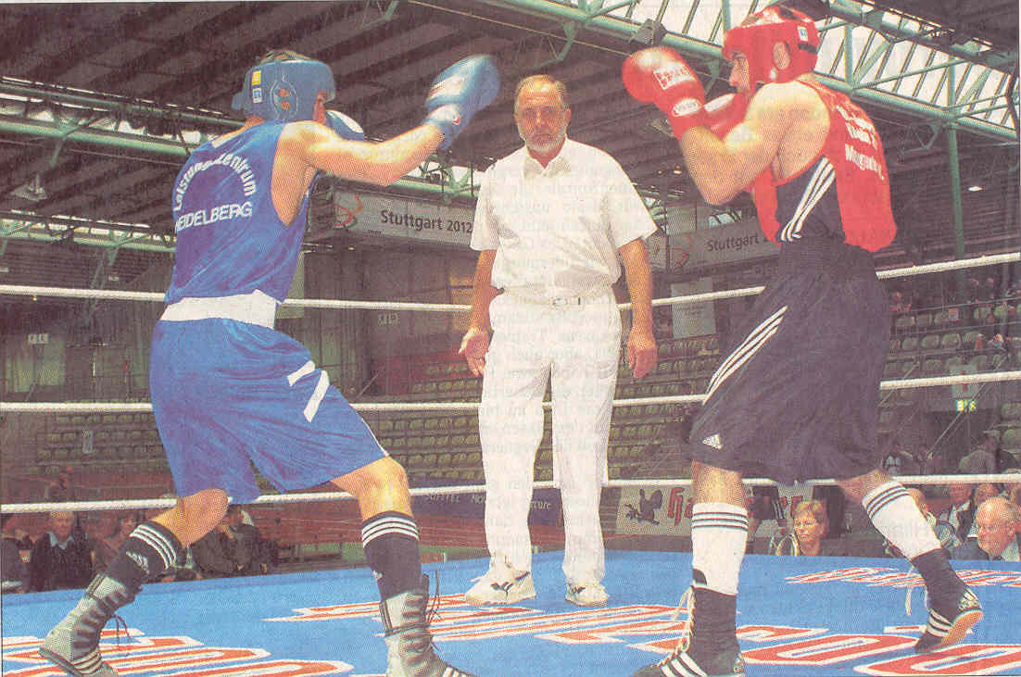
Georg Mornhinweg:
Bei den 80. DM in Sindelfingen auch als Ringrichter bei Finalkämpfen im Einsatz

Ausblick auf 2003

- In Zusammenarbeit mit dem SVB-Kindersport (KISS) sind drei Trainingsabende zum schnuppern für Kinder geplant
(Donnerstag 19.15h bis 20.00h: 06., 13. und 20. Februar).
- Es werden in Böblingen drei Heimveranstaltungen präsentiert
(Samstag um 16.00h: 22. Februar, 11. Oktober, 06, Dezember).
- Ab 2003 wird der SVB mit einem Neuzugang im Schwergewicht verstärkt
(Crnkic Sadin hat bisher 12 Kämpfe mit guter Bilanz bestritten)
- Die Zusammenarbeit mit dem VfL-Sindelfingen wird intensiviert. Geplant sind zukünftig einmal jährlich gemeinsam ausgerichtete Veranstaltungen in Sindelfingen und Böblingen im Wechsel.

Führungsstab der Boxabteilung
Aufgelistet das ehrenamtliche Führungsteam, das sich für Leitung, Training, Organisation und Pressearbeit der Abteilung einsetzt:
Ewald Agresz, Gerhard Klopfer, Roland Haase, Ralf Nedorna, Lothar Weiß, Klaus Schulz, Willi Brodbeck, Klaus Bitsch, Lilo- und Hans von Büchau, Christa Weiß, und Alexander Mazur.

Im Ganzen gesehen war das Jahr 2002 ein abwechslungsreiches und gutes Jahr für die Böblinger Boxabteilung. Auch für das kommende Jahr sind Aktivitäten eingeplant, die zu ähnlichen Erfolgen führen können.

Ewald Agresz und Alexander Mazur

